НАЦИОНАЛЬНЫЙ УНИВЕРСИТЕТ АРХИТЕКТУРЫ И СТРОИТЕЛЬСТВА АРМЕНИИ
ОБРАЗЕЦ 1 ЗАДАНИЙ ПО ЧЕРЧЕНИЮ ВНУТРИВУЗОВСКОГО ЭКЗАМЕНАЦИОННОГО ПРЕДМЕТА
«ТВОРЧЕСКОЕ ИСПЫТАНИЕ (ОЦЕНКА ЗНАНИЙ И ТВОРЧЕСКИХ СПОСОБНОСТЕЙ) (ТВОРЧ)» ДЛЯ ПОСТУПЛЕНИЯ НА ОЧНУЮ ФОРМУ ОБУЧЕНИЯ
ПО СПЕЦИАЛЬНОСТИ «073101.00.6 – АРХИТЕКТУРА» НА 2026-2027 УЧЕБНЫЙ ГОД

- Аксонометрия, сечение, разрез, проекция

Даны две проекции тела. Требуется построить недостающую проекцию (вид слева), прямоугольную изометрическую аксонометрию и выполнить все необходимые разрезы.

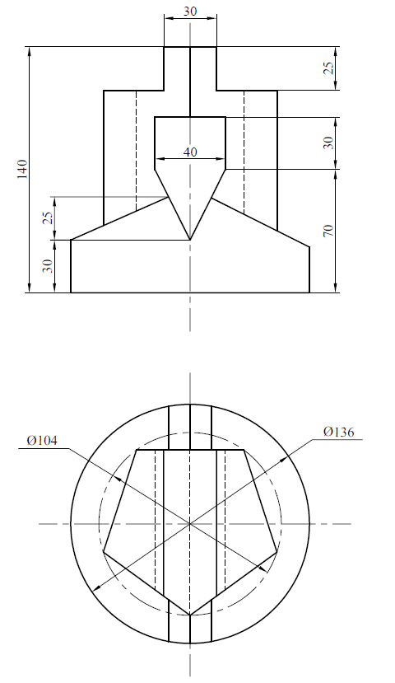
- Сопряжение

Построить изображение, удовлетворяющее заданным условиям (размеры и касания), состоящее из отрезков и дуг окружностей. (Малые окружности обозначают точки касания линий). Выполнить нанесение размеров и сохранить все линии построения.
